Durchführung der Exkursionen:

Bei unsicherer Witterung gibt Tel. 078 865 10 65 oder
die Website des NVB (www.nvb.birdlife.ch) am
Vorabend Auskunft.

Kurzfristig anberaumte Exkursionen:

Über kurzfristig anberaumte Exkursionen werden die
Mitglieder per E-Mail und über die Website des NVB
(www.nvb.birdlife.ch) informiert.

NVB-Aktivitäten und Corona

Allfällige Einschränkungen in Zusammenhang mit Corona
werden jeweils im Reminder per E-Mail mitgeteilt oder sind
auf der Website abrufbar.

Vorstandsmitglieder des NVB:

Kuhnert Claudia, Präsidentin NVB
Bahnhofstrasse 1c, 3315 Bätterkinden
Tel. 078 865 10 65 oder nvb.birdlife@gmail.com

Bill Ines, Piguet Jeannette, Steiner Ernst

Website des NVB: www.nvb.birdlife.ch

Bild Seite 1: Wanderfalke
Bearbeitete Farbzeichnung von Paul Barruel,
aus «Brutvögel Europas», Silva-Verlag, Zürich, 1961
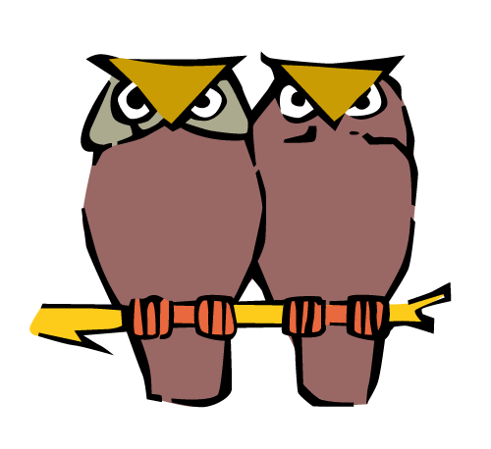
Natur- und Vogelschutz
Bätterkinden
www.nvb.birdlife.ch

NVB - Jahresprogramm 2023

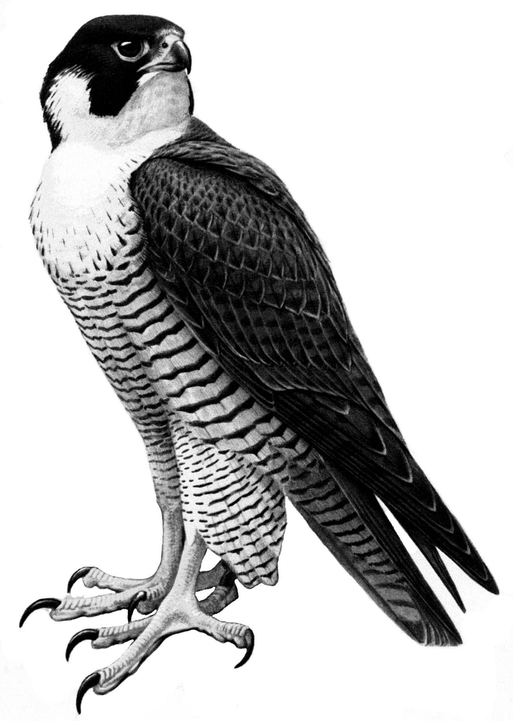

Samstag, 21. Januar und Mittwoch 01. Februar 2023:
«Heckenpflege»
Treff: 13.00 – 16.00 Uhr bei der Scheune Haltenacher (Biglerscheune)
Anmeldung an Claudia Kuhnert Tel. 078 865 10 65
oder nvb.birdlife@gmail.com

Sonntag, 22. Januar 2023: «Winterexkursion Emmenspitz»
(Ausweichdatum: Sonntag, 29. Januar 2023)
Rundwanderung, ca. 5 km, Start und Ziel: Luterbach-Attisholz
Treff: 12.45 Uhr RBS Bätterkinden, Richtung Solothurn
Bätterkinden ab 12.58, Luterbach-Attisholz an 13.18
Rückkehr ab Luterbach-Attisholz: ca. 17 Uhr

Samstag, 04. Februar 2023: «Nistkasten-Putzen»
(Ausweichdatum: 11. Februar 2023)
Treff: Schützenhaus Bätterkinden, 13.00 – 16.00 Uhr
Anschliessend wird ein Zvieri offeriert
Anmeldung an Claudia Kuhnert bis 02. Februar 2023
Tel. 078 865 10 65 oder nvb.birdlife@gmail.com

Freitag, 10. Februar 2023: «Hauptversammlung NVB 2023»
mit Referat von Carole Niffenegger:
«Neues vom Schneesperling»
Treff: 19.30 Uhr Kirchgemeindehaus Bätterkinden

Sonntag, 26. März 2023: «Vogelstimmen entlang der Emme»
Treff: Bahnhof Utzenstorf 06.50 Uhr
Abfahrt 06.57, Biberist Ost an 07.06
Wanderung: Biberist Ost nach Derendingen, ca. 3 km
Rückkehr: Derendingen ab 11.04, Utzenstorf an 11.31
oder individuelle Möglichkeiten der Rückkehr nutzen.

Sonntag, 21. Mai 2023:
(Ausweichdatum: Sonntag 04. Juni 2023)
Birdlife-Naturzentrum: «Klingnauer Stausee mit Führung»
Treff: Bahnhof Bätterkinden
Bätterkinden ab 08.28, Döttingen Bahnhof an 10.07
Führung entlang dem Stausee, anschliessend Besuch der Ausstellung.
Verpflegung: Picknick aus dem Rucksack Fortsetzung

Rückkehr: Bätterkinden an 17.28 / 18.28
Anmeldung erforderlich bis 14. Mai 2023 an Claudia Kuhnert
Tel 078 865 10 65 oder nvb.birdlife@gmail.com

Sonntag, 18. Juni 2023: „Düdinger Möser“
(Ausweichdatum: 25. Juni 2023)
Treff: RBS Bätterkinden, ab 08.28, Düdingen an 09.26, oder
Treff: Düdingen Bahnhof 09.30 Uhr
Führung: Eine Stunde durch die Düdinger Möser
Option: Besuch der Magdalena-Einsiedelei
Verpflegung: Picknick aus dem Rucksack
Rückkehr: ca. 16 Uhr (spätere Rückkehr bei Besuch
der Einsiedelei)

Sonntag, 02. Juli 2023: «NVB-Apéro»
Treff: 11.00 Uhr Burgerhütte Bätterkinden

Dienstag, 04. Juli 2023, 19.30 Uhr:
Abendführung «Alpensegler» durch Alfred Engeler
Uni Bern Hauptgebäude, Hintereingang
Treff: Bahnhof Bätterkinden, ab 18.43, Bern an 19.07
Rückkehr: ca. 22 Uhr

Donnerstag 3. und Freitag 4. August 2023: «Ferienspass»

Sonntag, 27. August 2023: Rundwanderung
«Megalithweg und Verenaschlucht»
(Ausweichdatum: Sonntag, 03. September 2023)
Treff: RBS Bätterkinden, Abfahrt 08.28 Richtung Solothurn
Hin- und Rückfahrt: Bätterkinden ↔ Solothurn HB ↔ St. Niklaus
Rundwanderung mit Start und Ziel: Schloss Waldegg
Strecke ca. 7 km, Dauer ca. 3 - 3½ Std.
Auf- und Abstieg: je 200 Höhenmeter
Verpflegung: Picknick aus dem Rucksack
Rückkehr: St. Niklaus ab 16.11, Bätterkinden an 16.58

Freitag, 10. November 2023: Bildvortrag
«Der Biber – umstrittener Landschaftsgestalter»
mit Olivier Hartmann, pro natura.
Beginn: 19.30 Uhr, Aula der Schulanlage Dorfmatt, Bätterkinden

